Die geheimen Gärten und Burgen des Trentino
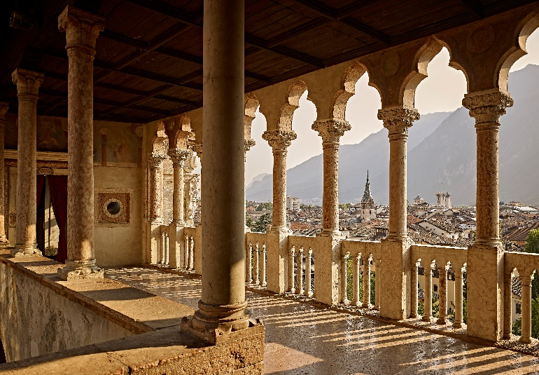
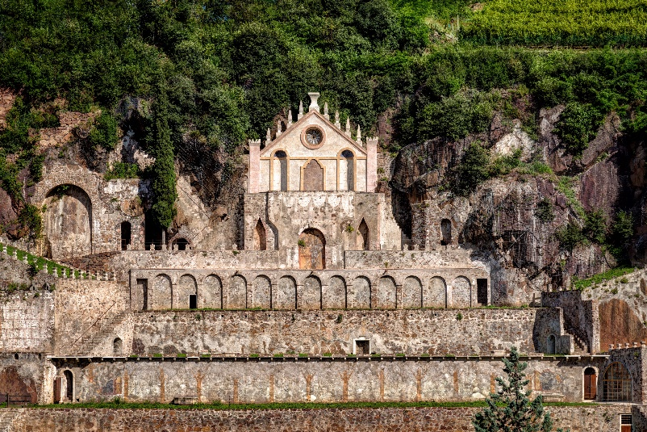
Verborgene Gemäuer erzählen vom Land der Dolomiten
Castello del Buonconsiglio in Trento © Carlo Baroni
Giardino Ciuciòi in Lavis © Gianni Penasa
Herbstzeit ist Geschichtenzeit, und wie erfährt man mehr über eine Landschaft und deren Bewohner mit ihren Traditionen und Eigenheiten als durch ihre Geschichten? Diese erzählen die Burgen und Gärten sowie die Kunst, die sich dort verewigt hat, in dessen Umgebung sich unberührte Natur zuhauf findet. Im Trentino dokumentieren rund 88 Museen sowie über 200 Schlösser, Burgen und Herrenhäuser die geschichtsträchtige Vergangenheit.
Der versteckte Bortolotti-Garten
Im Dorf Lavis, nur wenige Kilometer von Trento entfernt, befindet sich der mysteriöse Bortolotti-Garten (dei Ciucio), der die Geheimnisse des Ortes inmitten seiner Mauer beherbergt.
Ciucio bedeutet auf Deutsch „Zum Zoll“ und ist darauf zurückzuführen, dass es dort zur damaligen Zeit ein Zollamt gab. Der romantische Garten erweckt die pittoreske Landschaft zum Leben. Der im Jahr 1850 erschaffene Park ist von verschiedenen architektonischen Stilen geprägt und verflechtet alte Ruinen, die aus Sichtsteinen bestehen, mit der umgebenden Natur. Entlang einer spiralförmigen Treppe reihen sich die angelegte Terrasse mit seltenen Pflanzen nach oben. Dort oben auf der Hügelkuppe findet sich das Casa del Giardiniere (Gärtnerhaus). Hier greifen verschiedene Bauten ineinander, die von kuriosen Strukturen geprägt sind. Dazu zählt die Fassade einer neugotischen Kirche, ein Kryptoportikus, eine Loggia aus der Renaissance und vieles mehr. Früher beherbergte der Park ein großes Gewächshaus, ähnlich den Zitronenhäusern des Gardasees aber auch Palmen, Magnolien, Orangen und Olivenbäume. Während des Ersten Weltkriegs wurde es schwer beschädigt und nach der schrecklichen Dürre im Jahr 1921, wurden alle Pflanzen zerstört und der Park wurde seinem Schicksal überlassen. Nach einer über zwanzig Jahre andauernden Renovierung wurde es von dem Betreiber Ecomuseo Argentario wieder für Besucher und Führungen zugänglich gemacht.

Die herrschaftlichen Gemäuer des Trentino
Die Schlösser des Trentino zeichnen sich durch das große kulturelle und architektonische Erbe aus, das in ihren Räumlichkeiten bis heute erhalten ist. Heutzutage sind sie für Besucher als Ausstellung begehbar. Dabei erweckt der Besuch das Gefühl, eine historische Zeitreise von der Renaissance bis zur Gegenwart anzutreten und die Landes-, Kunst- und Architekturgeschichte spürbar zu erleben.

Geheimgänge und Loggien
Im Herbst werden viele Schlösser und Burgen zur Besichtigung geöffnet. Bis zum 1. November 2020 sind im Val di Non, dem „Tal der Schlösser“, zahlreiche Herrenhäuser für die Öffentlichkeit zugänglich, in welchen die Besucher alles rund um die Epoche lernen können mit Geschichten über Geheimgänge und Loggien sowie historische Zeugnisse von Feierlichkeiten, Schlachten, Festzügen und sogar Hexenprozessen.

Castello di Sabbionara d’Avio
Entlang eines gepflasterten Weges quer durch die Weinberge erreicht man den romanischen Turm, der Zutritt zum oberen Bereich des Schlosses gewährt. Zwischen den Hügeln am rechten Etschufer überragt das Schloss seit Jahrhunderten das untere Vallagarina, umgeben von seinen mächtigen, mit Zinnen gekrönten Mauern. Verwaltet wird die Burg von Avio durch den Fai, den italienischen Fonds für die Umwelt. Die Burg besteht aus einer weitläufigen Anlage, die einen Bergfried aus dem 11. Jahrhundert und fünf Türme, den Palast des Barons und die Festungsmauern aus dem 13. Jahrhundert einschließen. In der Burg kann das „Liebeszimmer“ besichtigt werden, das mit Fresken höfischen Geschmacks dekoriert ist: ein Mann, der von einer Lanze ins Herz getroffen wurde und eine Dame mit einem Hündchen – Symbol der Treue – und Amor mit verbundenen Augen und Pfeil und Bogen. Daneben befinden sich die Reste des Palastes des Barons, der Turm Torre della Picadora und das Wachhaus, verziert mit einem außergewöhnlichen Freskenzyklus aus dem vierzehnten Jahrhundert, auf denen Kampfszenen abgebildet sind.

Für den Zugang zu den Ausstellungen und Schlössern der Provinz ist eine Reservierung erforderlich (auf der Website www.buonconsiglio.it oder telefonisch unter +39 461 492811).
Passendes Bildmaterial zur Meldung steht unter https://bit.ly/35s2X5E zum Download zur Verfügung (Copyright bitte wie im Dateinamen angeben).

Über Trentino:
Das Trentino, im Norden Italiens gliedert sich in vierzehn touristische Gebiete und erstreckt sich von den Dolomiten, die seit 2009 als UNESCO-Weltnaturerbe zählen, bis hin zum Nordzipfel des Gardasees mit der Stadt Riva del Garda. Neben den historischen Städten Trento und Rovereto besticht Trentino vor allem mit seiner vielseitigen Natur – rund 30 Prozent der Gesamtfläche bestehen aus Naturschutzgebieten. Mediterrane Temperaturen am Wasser und alpines Klima in den Bergen: Die abwechslungsreichen Wetterbedingungen machen Trentino zu einem idealen Reiseziel für Natur-, Kultur- sowie Sportliebhaber. Weitere Informationen unter www.visittrentino.info.

Weitere Presseinformationen:
Die aktuelle Pressemappe gibt es auch auf: www.visittrentino.info/de/presse/pressemappen

